Synthèse Cybersécurité
Chapitre 2 – Introduction a l’UTM Fortigate [Cours basé sur FortiOS 7.4]

Objectifs

A l'issue de ce chapitre, l'étudiant doit être capable de
- Dessiner une architecture réseau simple protégée par un pare-feu périmétrique.
- Se connecter à un UTM FortiGate.
- Configurer les accès d'administration.
- Configurer les interfaces et une passerelle par défaut.
- Configurer l'UTM pour qu'il agisse en tant que serveur DHCP.
- Choisir entre le mode de fonctionnement NAT/route et transparent.
- Sauvegarder et restaurer un fichier de configuration.
- Mettre à jour le firmware de l'UTM.

Introduction

Fortinet
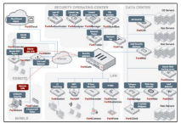
- Multinationale américaine créée en 2000.
  - Conçoit et commercialise de nombreux outils de sécurité informatique.
    - Logiciels, équipements et services de cybersécurité.

Certification NSE (Network Security Expert)
- FCP - FortiGate Administrator
  - Objectif
    - Être capable de configurer, installer et surveiller les produits FortiGate Unified Threat Management dans le réseau d'un client.
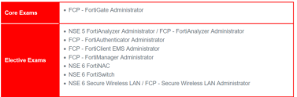
  - Certification NSE4_FGT-7.4
    - Coût : environs 400$ → 1 voucher 100% gratuit pour les étudiants de la HEH.
    - 50 QCM, 90 minutes, (anglais, Japonais, Français).
    - Réussite à 60%, Valable pendant 2 ans.
    - Toutes les réponses d’une question doivent être correctes sinon pas de points.

FW → NGFW + Fabric
- Les pares-feux sont devenus des dispositifs multifonctionnels
  - Filtrage Web, IPS, contrôle d’application, proxy, routage, antivirus, DLP, VPN, DNS, DHCP, …
- Ils peuvent être déployés pour jouer différents rôles afin de répondre à différentes exigences
  - Pare-feu de nouvelle génération
  - Pare-feu de segmentation interne
  - Pare-feu de data center
  - Pare-feu distribué
- Ils peuvent faire partie d’un écosystème de sécurité
  - Fortinet Security Fabric : Les différents équipements peuvent s’échanger des informations.

Administration du FortiGate

FortiGate
- Solution hardware
  - Avantages
    - Dimensionnée pour supporter le nombre d'utilisateurs précisé par le modèle.
    - Peut intégrer des puces spécialisées pour accélérer certains traitements de données.
  - Security Processing Units (SPU)
    - Content processors (CP)
    - Security processors (SP)
    - Network processors (NP)
    - System-on-a-Chip Processor (SoC) : CP + NP.
- Solution virtualisée (FortiGate VM)
  - Déploiement, démontage et adaptation plus rapides
    - Intéressant dans les réseaux à grande échelle qui changent rapidement (SDN).
    - VMware, Hyper-V, KVM, Citrix Xen Server, Azure, Amazon AWS, …
  - Même fonctionnalités mais pas d’accélération matériell

Administration du FortiGate
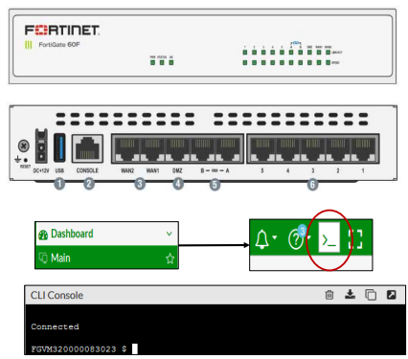
- Connexion CLI
  - RJ45-série + émulateur de terminal.
  - USB vers FortiExplorer.
  - Via le réseau : SSH, Telnet.
- Modes d'administration
  - GUI et CLI
    - CLI permet de scripter les configurations.
  - FortiExplorer
    - Compatible iOS et Android.

Configuration par défaut
- Adresse IP par défaut : 192.168.1.99/24
  - Entrée de gamme: interface "port1" ou "internal".
  - Milieu et haut de gamme : interface de gestion dédiée (MGMT).
- Protocoles activés par défaut sur cette interface
  - SSH, HTTPS, PING.
  - Entrée de gamme : DHCP server activé sur l’interface "port1" ou "internal"
- Identifiants par défaut
  - User : admin
  - Password : (champ vide)
  - ATTENTION : Les deux champs sont sensibles à la casse.
- Accès console disponible
  - Via un émulateur de terminal (PuTTY, Tera Term,…)
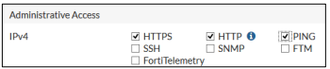

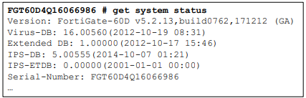
Administration du FortiGate (suite)
- Commandes CLI
  - Système d’aide (commande suivie du caractère « ? »).
- Exemples
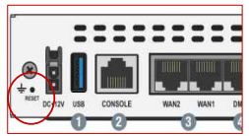
  - # get system status
- # show system interface ?
- Autres commandes utiles
  - Reset du boitier possible via un bouton sur la face arrière
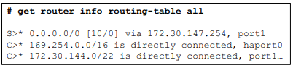
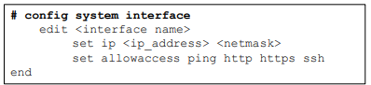
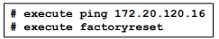

VDOM

Virtual Domain
- Domaine virtuel
  - Les VDOM sont une virtualisation au sein de FortiOS
    - Ils permettent de disposer de plusieurs pare-feux virtuels sur un équipement unique.
  - Permet de subdiviser les stratégies de sécurité en plusieurs domaines
    - Chaque VDOM possède des politiques de sécurité et des tables de routage indépendantes.
  - Permet d'attribuer des comptes administrateurs différents pour la gestion des différents VDOM
- Chaque interface est membre d'un seul VDOM.
  - Les VDOM sont comme des périphériques indépendants
    - Par défaut, le trafic d'un VDOM ne peut pas aller vers un autre VDOM.
    - Deux interfaces dans des VDOM différents peuvent avoir la même adresse IP, sans problèmes de chevauchement.
  - L'interface sur laquelle un paquet arrive détermine quel VDOM traite le trafic

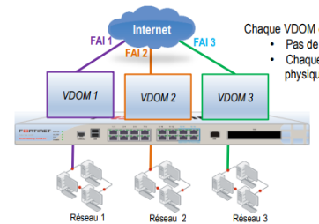
Multi VDOM : exemple 1, VDOM indépendants
Chaque VDOM est complètement séparés des autres
• Pas de communication entre les VDOM.
• Chaque VDOM dispose de sa propre interface physique vers Internet.

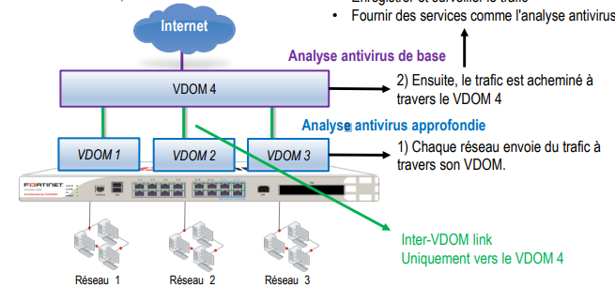
Multi VDOM : exemple 2

Le VDOM 4 peut servir à :
• Enregistrer et surveiller le trafic
• Fournir des services comme l'analyse antivirus

Multi VDOM : exemple 3, VDOM maillés
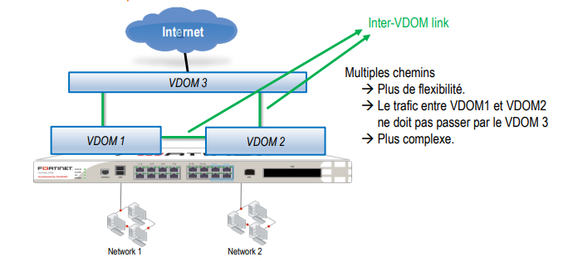

Types de comptes
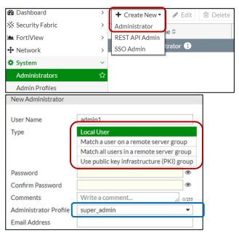
- System > Administrators
  - Local user = compte local
  - Remote = AD ou LDAP
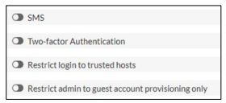
  - PKI = certificat numérique

Administrator Profiles
- Les profils administrateurs
  - Sont associés à un compte administrateur.
  - Définissent ce que l'administrateur peut faire une fois connecté avec tel compte.
- Le profil super_admin
  - Il a tous les droits, par défaut ce profil est utilisé par le compte admin.
  - Ce profil ne peut pas être modifié ou supprimé.
- Le profil prof_admin
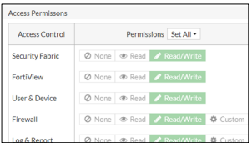
  - Par défaut, il a tous les droits mais uniquement sur son VDOM.
  - Pas d’accès aux paramètres globaux
- Les profils personnalisés (custom)
- On donne accès à ce que l'on souhaite
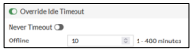
- RO ou RW ou Pas d'accès

- Permet d’augmenter le délai d'inactivité par profil

Options des profils
- Two-factor authentification
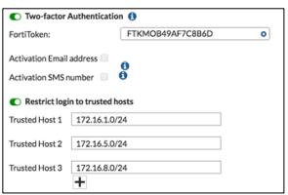
  - Deux méthodes d'authentification sont utilisées pour autoriser l'accès.
- Restrict login to trusted hosts
  - L'administrateur peut uniquement se loguer à l'UTM à partir des adresses ou étendues d'adresses IP spécifiées. 0.0.0.0/0 autorise n’importe quelle IP

Options des profils (suite)
- Exemple avec un FortiToken (à acheter).
  - Le FortiToken devra être préalablement enregistré sur l'équipement.
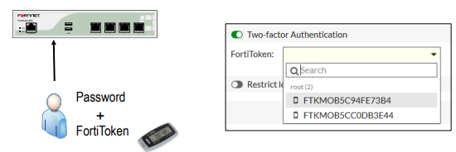
  - Le FortiToken génère un code à entrer sur le boitier en plus de son mot de passe

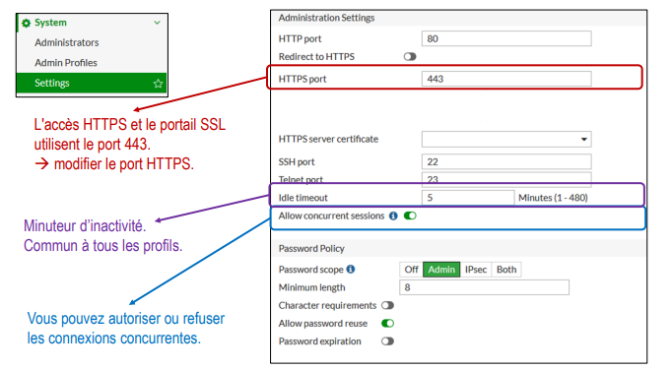

Password Policy
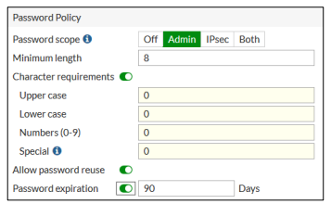
- Vous pouvez définir des règles pour la création de mots de passe forts
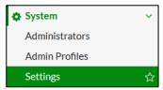

System settings et interfaces
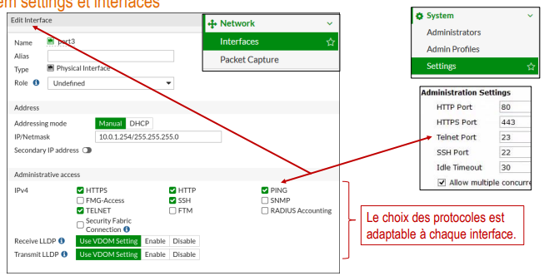

Protocoles dont le FortiGate est le destinataire
- Security Fabric Connection
  - FortiTelemetry
    - Utilisé pour la gestion des FortiClients et de la « Security Fabric ».
      - » N’est pas utilisé pour l'accès administratif au FortiGate.
  - CAPWAP
    - Utilisé pour la gestion de FortiAP, FortiSwitch et FortiExtender depuis un FortiGate.
- FMG-Access
  - Utilisé spécifiquement pour communiquer avec des équipements FortiManager.
- RADIUS accounting
  - Utilisé lorsque le FortiGate a besoin d'écouter et de traiter des paquets RADIUS dans le cas d’une authentification unique (SSO).
- FTM (FortiToken Mobile)
  - Utilisé pour prendre en charge les demandes d'authentification provenant d'une application FortiToken Mobile.

Fonctionnalités masquées
- Certains paramètres et fonctions ne sont pas accessibles directement
  - Des paramètres de débogage notamment sont accessibles uniquement en CLI.
  - D'autres sont masqués par défaut pour des raisons d'ergonomie.
- On peut faire apparaitre (ou masquer) certaines de ces fonctions via
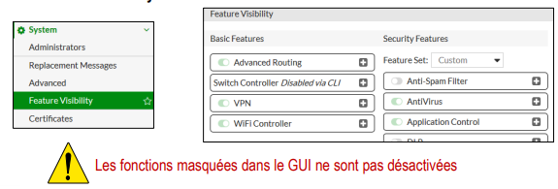
  - System > Features Visibility

Configurer une interface en mode NAT
- Interface role
  - Permet d'afficher dans la GUI uniquement les paramètres utiles pour ce rôle.
    - Évite certaines erreurs de configuration.
  - Quatres types
    - LAN, WAN, DMZ, Undefined.
    - "Undefined" donne accès à tous les paramètres de l’interface
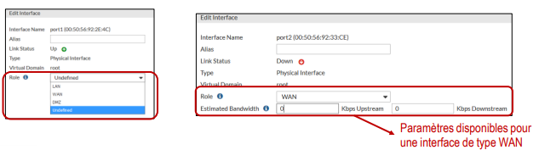

Configurer une interface en mode NAT (suite)
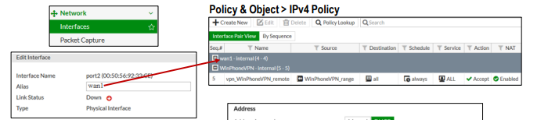
- Alias

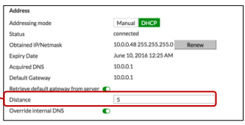
- Client DHCP

- Distance administrative de la passerelle par défaut.

Agrégation de liens
- Utilise LACP.
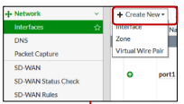
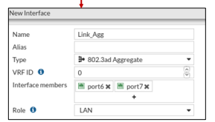
- Maximum 4 interfaces physiques

VLAN

Interfaces VLAN
- Les interfaces peuvent être :
  - Physiques
    - Les trames envoyées ou reçues par une interface physique ne sont jamais étiquetées, elles appartiennent au VLAN natif.
  - Logiques (par exemple les interfaces VLAN)
    - Une interface physique peut être "divisée" en deux ou plusieurs interfaces logiques.
    - Le tag VLAN identifie à quel VLAN appartient une trame.
- FortiGate en mode NAT/route
  - Agit au niveau de la couche 3 (réseau), les tags VLAN peuvent être
    - ajoutés (en sortie),
    - supprimés (en entrée),
    - réécrits en fonction d'une décision de routage (routage inter-VLAN).
  - Une interface L2 peut ajouter/supprimer mais pas modifier le tag VLAN

Internal interface
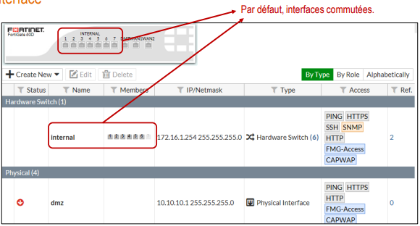

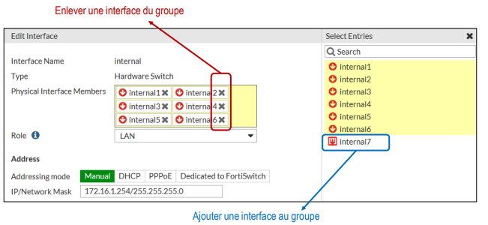
Isoler une interface

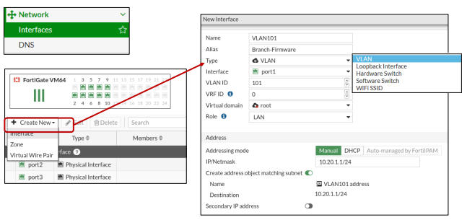
Créer et configurer une interface VLAN

Routage statique par défaut

Configurer une passerelle par défaut
- DHCP
  - Le FortiGate peut obtenir dynamiquement sa configuration de passerelle par défaut via un serveur DHCP (du FAI par ex.),.
- Configuration statique
  - Une route par défaut est généralement nécessaire pour pouvoir communiquer avec les réseaux distants (Internet par exemple)
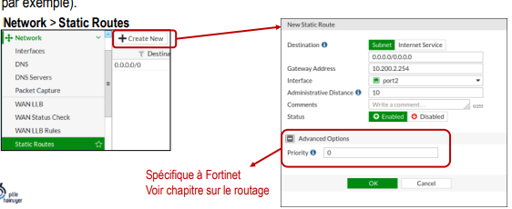

Serveur DHCP

Serveur DHCP en mode NAT
- Chaque interface peut fournir un pool DHCP différent.
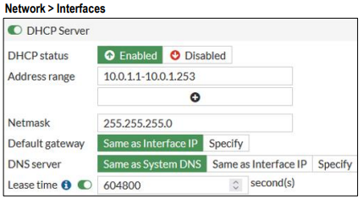

Serveur DHCP en mode NAT (suite)
- Network > Interfaces > IP Address Assignment Rule > Create New
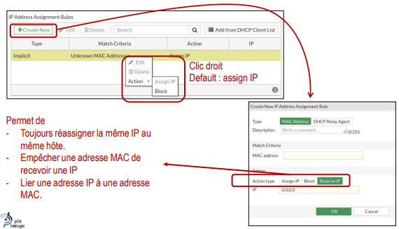

Sauvegarde et restauration
- Exporter la configuration dans un fichier (sur un périphérique externe)
  - Le fichier de configuration peut être chiffré (optionnel).
  - S'il y a des VDOM, on peut sauvegarder leur configuration individuellement.
  - Sauvegarde automatique lors de la fermeture de la session.
    - Uniquement disponible sur certains modèles.
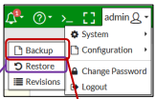
- Restaurer une configuration
  - La restauration est uniquement possible
  - Sur un même modèle d'équipement.
  - Ayant le même firmware si le fichier est chiffré.
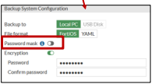
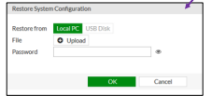
- La restauration nécessite le redémarrage du boitier

Fichier de configuration
- Format du fichier de configuration
  - Contient uniquement les paramètres modifiés et quelques paramètres par défaut mais essentiels (→ taille réduite).
  - L'en-tête renseigne le Firmware et le modèle de FortiGate.
  - Si le fichier est chiffré, la restauration est uniquement possible si
    - Le FortiGate est de même modèle et de même Firmware/Build
    - Le mot de passe est fourni.
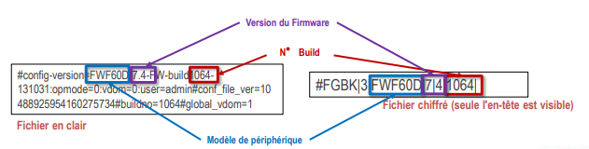
    - Non chiffré, seul le même modèle est requis.

Mise à jour

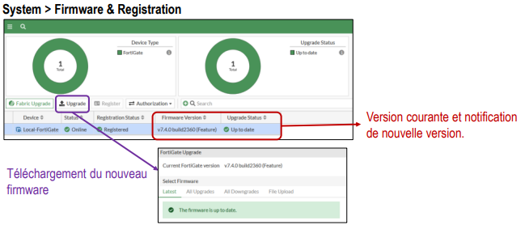
Mise à jour du Firmware

Remarques : ATTENTION de lire la «release notes» et de respecter « l’upgrade path » https://docs.fortinet.com/upgrade-tool

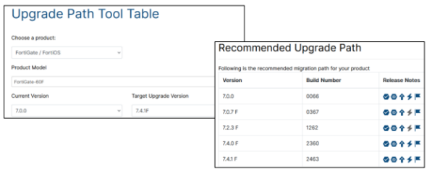

Etapes de mise à jour du Firmware
- Sauvegarder la configuration
- Télécharger une copie du firmware actuel
  - Dans le cas où il faudrait revenir à la version antérieure.
- Se connecter en console
  - Permet de réagir rapidement si la mise à jour ne fonctionne pas.
- Lire la release notes
  - Chaque version de FortiOS a sa propre version de configuration.
  - Pour passer d'une version à une autre il faut s'assurer que l’upgrade path est supporté par le FortiGate.
  - L'upgrade path et les bugs connus sont renseignés dans la release notes.
- Mettre à jour

FortiGate
- Fortiguard Subscription Services (FSS)
  - Les éléments de l'UTM (FW, AV, IPS, …) se connectent au service FSS pour télécharger les mises à jour, monitorer les licences, etc.
- Mises à jour
  - Antivirus, IPS
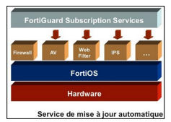
  - update.fortiguard.net
  - TCP port 443 (SSL)
- Requêtes en temps réel
  - Filtrage Web, filtrage DNS et Antispam
  - service.fortiguard.net
    - Protocole propriétaire en UDP port 53 ou 8888
  - securewf.fortiguard.net
    - En HTTPS port 443, 53 ou 8888

Fortiguard Subscription Services (FSS)
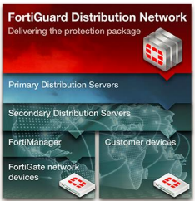
- Le Fortiguard Distribution Network (FDN) est un réseau mondial de serveurs
  - Il distribue des mises à jour aux périphériques Fortinet.
    - FortiGate, FortiMail, FortiWeb, …
  - Une dizaine de serveurs primaires.
  - Une centaine de serveurs secondaires.
  - Nécessite un contrat FSS.
- FortiManager
  - Outil de gestion et de mise à jour centralisé pour les grandes installations (Via FDN).
  - Nécessite un contrat FSS.

Fortiguard Subscription Services (suite)
- Caractéristiques
  - Le mode d'accès par défaut est de type anycast.
  - La connexion est forcée en HTTPS port 443.
  - FGT obtient une seule IP pour le nom de domaine de chaque service FortiGuard.
  - Depuis FortiOS 6.4, la vérification des certificats SSL tiers et de l'agrafage OCSP ont été implémentées pour tous les serveurs FortiGuard (4h, 7j).
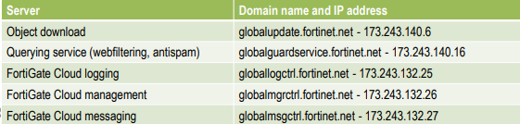
  - Liste des serveurs : https://docs.fortinet.com/document/fortigate/6.4.0/ports-and-protocols/622145/anycast-andunicast-services

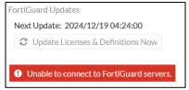
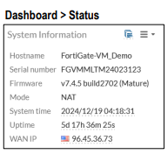
System information
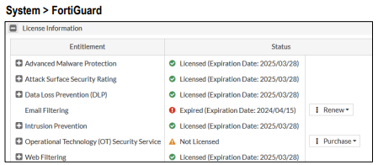
Compléments – Introduction au FortiGate

Introduction

FortiGate
- UTM
  - Unified Threat Management (FW, IPS, antivirus, filtrage Web, DLP, …)
- Sources de documentation
  - Slide 103 page 53
- FortiGate Demo
  - Accès à une VM en ligne (en RO, nombreux menus non disponibles).
  - Slide 103 page 53

Programme de certification NSE (Network Security Expert)
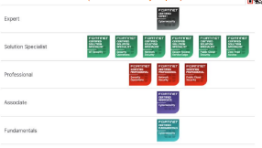

Administration du FortiGate

Aide en ligne
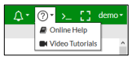
- Exemple slide 105 page 54

Configurer une interface
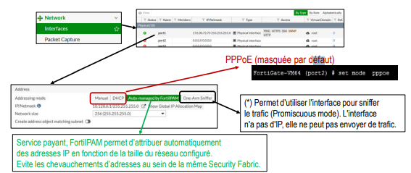
- En mode NAT/route, une interface est inutilisable tant qu’elle n’a pas d’adresse IP(*).

Récupération d’un mot de passe

Récupérer l’accès administrateur (Non valable sur les VM)
- Se connecter en console
  - Éteindre puis démarrer le matériel. Pas un reboot, il faut éteindre physiquement le FortiGate.
- Entrer le login en moins de 60s
  - Login : maintainer
  - Password : bcpb<N°-de-série>
    - Toutes les lettres du numéro de série doivent être en lettres capitales.
    - "bcpb" et le n° de série doivent être accolés (Par exemple bcpbFGT60F3G10AK6F23).
- Modifier le mot de passe
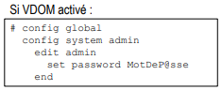
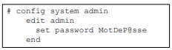
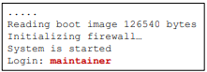
  - Vous obtenez un accès à la console pour modifier le mot de passe

Administration du FortiGate

Deux modes de fonctionnement (Modes of Operation)
1) Transparent mode (bridge mode)
- Le FortiGate est « transparent », au même titre qu'un commutateur de couche 2
  - Il n'est pas vu comme un équipement de couche 3 à traverser.
  - Il ne route pas les paquets mais commute les trames en fonction des adresses MAC.
- Toutes ses interfaces sont situées dans le même réseau
- Une seule adresse IP, utilisée pour la gestion du périphérique.
  - Certaines fonctionnalités ne sont pas disponibles
- Par ex. : Policy-based routing ou passerelle SSL.

- Utilisation
  - Pour inspecter le trafic lorsque la modification de la configuration du réseau lui-même n'est pas envisageable.
- Attention aux boucles de couche 2
  - L’introduction d’un équipement de couche 2 pourrait créer une/des boucles.
2) NAT/route mode
- Fonctionne dans la couche 3 OSI
  - Chaque interface est dans un sous-réseau distinct et dispose de sa propre IP.
  - Interfaces inutilisables tant qu’une IP n’est pas configurée.
- » Sauf en mode One-Arm-Sniffer
- Se base sur la table de routage pour transférer les paquets.
- Protection périmétrique
  - Mode généralement utilisé lorsque le FortiGate est situé entre le réseau privé et les réseaux publiques.
  - Permet au FortiGate de masquer les adresses IP du réseau privé à l'aide de la NAT.
- Internal Segmentation Firewall (ISFW)
  - Peut aussi être utilisé pour protéger plusieurs segments d'une infrastructure réseau.
- Important de choisir le mode au début de l'installation
  - Un changement de mode effacera une bonne partie de la configuration réalisée dans l'autre mode.

NTP

Configurer l'horloge
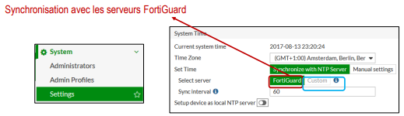
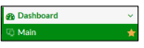
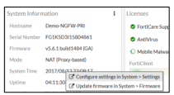

Dashboard

System information
- De nombreux widget sont disponibles dans le dashboard offrant de la visibilité sur l’ensemble des fonctions du FortiGate.
